**2017年“交通银行残疾大学生励志奖”候选人材料公示**

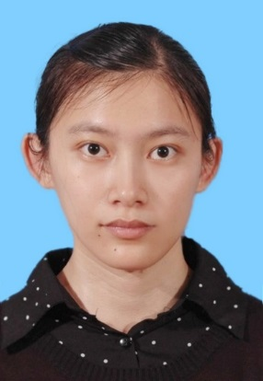

**姓名：林冰**

**性别：女**

**文化程度：研究生在读**

**民族：汉族**

**政治面貌：共青团员**

**事迹介绍：**

林冰，2016级材料物理与化学专业研究生，患有先天性双下肢残疾（四级）。大学本科期间曾被评为广东省“优秀团员”。通过自身努力，已取得以下成绩：

学业上成绩优秀，获得校级二等以上优秀奖学金5次（研究生学业奖学金一等奖，2016年“优秀新生奖学金”，高年级奖励计划，潘毓刚奖学金，学业奖学金一等奖）；

科研创新方面成绩突出，获得校级以上奖励4次：国际奖1次（材料扩散国际会议“杰出海报奖”）；国家级奖学金1次（硕士研究生国家奖学金）；省级1次（省“挑战杯”二等奖）；校级1次（“挑战杯”二等奖）。先后6次参与校级、省级、国家级项目。发表论文第一作者3篇，其中SCI一篇，获汕头大学学科提升行动计划奖励。